МБОУ «Гунакаринская ООШ»

ПРИКАЗ

«10» Сентября 2021 года № 10

О создании и организации деятельности школьного спортивного клуба

В целях вовлечения обучающихся в занятия физической культурой и спортом, развития и популяризации школьного спорта.

На основании решения педагогического совета (протокол № 4 от 20.10..2021г.)

ПРИКАЗЫВАЮ:

1. Создать школьный спортивной клуб.
2. Назначить Гаджиева Б.М-З, учителя физической культуры, руководителем школьного спортивного клуба.
3. Сформировать рабочую группу по организации деятельности школьного спортивного клуба в составе:

Маммаев М.Г, заместитель директора;

Ибрагимова А.А, педагог-психолог;

Аммаева М.М, представитель родительской общественности (по согласованию);

Муртазалиев Р.Х, обучающийся _8__ класс;

Гасанов М-Р.Г, обучающийся _8__ класс;

Ахмедова З.А, обучающийся __9_ класса.

1. Назначить Гаджиева Б.М-З. руководителем группы по организации деятельности школьного спортивного клуба.
2. Гаджиеву Б.М-З, руководителю группы:
   1. Организовать и провести с обучающимися, педагогами, родителями (законными представителями) разъяснительную работу о необходимости создания школьного спортивного клуба, его целях и задачах;
   2. Обеспечить координацию и взаимодействие между членами рабочей группы по организации работы школьного спортивного клуба.
3. Утвердить документы, определяющие деятельность школьного спортивного клуба:

6.1. Положение о школьном спортивном клубе МОУ «Гунакаринская ООШ». Приложение 1.

1. План работы школьного спортивного клуба МОУ «Гунакаринская ООШ» на 2021-2022 учебный год. Приложение 2.
2. План спортивно-массовых и физкультурно-спортивных мероприятий на 2021 - 2022 учебный год. Приложение 3.

8. Контроль исполнения приказа оставляю за собой.

Директор 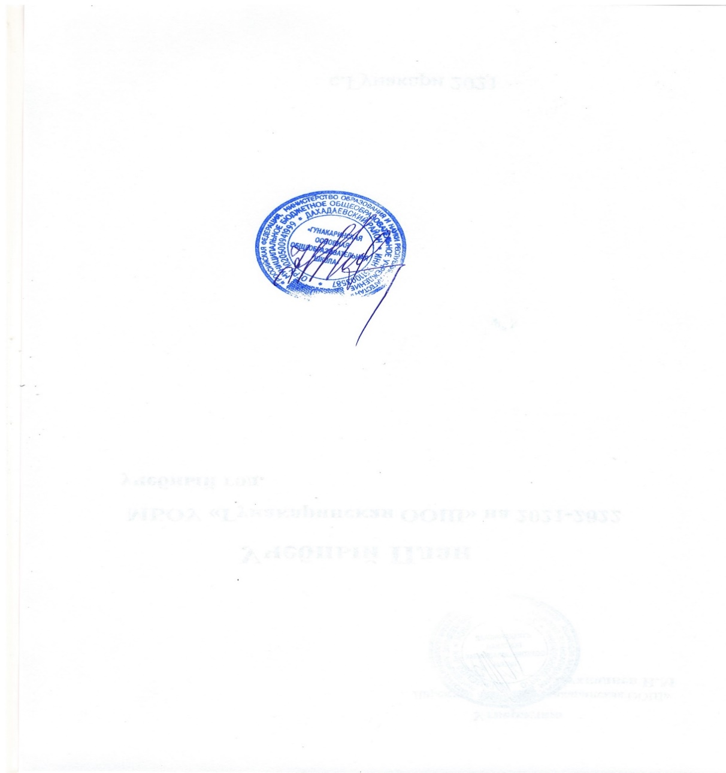 Нухкадиев Н.М.

С приказом ознакомлены: